BURSA İLİ İNEGÖL İLÇESİ
HAMZABEY İLKOKULU-ORTAOKULU MÜDÜRLÜĞÜ
2013-2014 EĞİTİM ÖĞRETİM YILI
TOPLAM KALİTE YÖNETİMİ KURUM RAPORU
ADRES : Hamzabey İlkokulu-Ortaokulu Hamzabey Köyü İnegöl-Bursa
Okul Telefonu : 0224 727 70 34
Okul Müdürü : Ramazan KAÇMAZ (05356321100)
Müdür Yardımcısı: Kenan YILDIZ (05334330291)
Okul Mail Adresi : İlkokul : 708568@meb.k12.tr

Ortaokul : 708689@meb.k12.tr
Okul Web Adresi : İlkokul : www.ineglhamzabeyilkokulu.meb.k12.tr
Ortaokul : www.inegolhamzabeyoo.meb.k12.tr
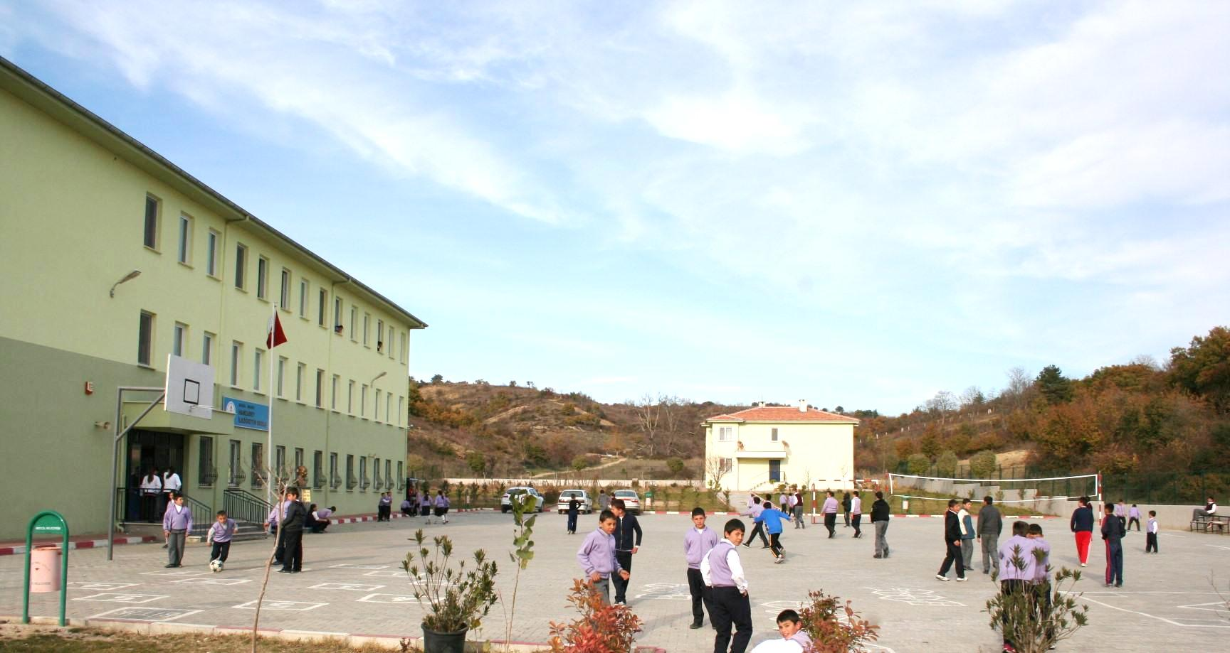BURSA
2013

2
İÇİNDEKİLER SAYFA

1 İl/İlçe 2
2 Okul/Kurum Adı 2
3 Adres 2
4 İletişim Kurulacak Kişinin Adı, Soyadı, Telefonu, E-Posta Adresi 2
5 Misyon-Vizyon-Ekibe Ait bilgiler 4
6 Okulun/Kurumun Tarihçesi ve Bugünkü Durumu 5
7 Okulun/Kurumun Yönetimi 6
8 Okulun/Kurumun Plânı 6
9 İnsan Kaynakları Yönetimi 7-8
10 İşbirlikleri ve Kaynakların Yönetimi 8-11
11 Süreç Yönetimi 11
12 Öğrenci Memnuniyeti Algılama Sonuçları kurumlar için hizmet 12-13
Götürülen kesimin memnuniyeti
13 Öğrenci Memnuniyeti Diğer Sonuçlar kurumlar için hizmet 14
Götürülen kesimin memnuniyeti
14 Veli Memnuniyeti Algılama Sonuçları kurumlar için hizmet 15
Götürülen kesimin memnuniyeti
15 Veli Memnuniyeti Diğer Sonuçlar kurumlar için hizmet götürülen 16
Kesimin memnuniyeti
16 Çalışan Memnuniyeti Algılama Sonuçları 17
17 Çalışan Memnuniyeti Diğer Sonuçlar 18
18 Finansal Sonuçlar 19
19 Temel Performans Sonuçları 20-21

3

SUİGENERİS EKİBİ

RAMAZAN KAÇMAZ –OKUL MÜDÜRÜ
KENAN YILDIZ-OKUL MÜDÜR YARDIMCISI
KEMAL TEKİN-SINIF ÖĞRETMENİ
BETÜL GÜLER-İNGİLİZCE ÖĞRETMENİ

MİSYONUMUZ
(OUR MISSION IS TO)
Sürekli gelişime inanan, okuyan, araştıran, analiz-sentez yapabilen, bilgili, becerili, kendine güvenen ve kendini gerçekleştirme hedefinde olan bireylerin yetiştiği; bütün öğrencilerin çağdaş ve bilime dayalı bir eğitim ortamında, yaşama ve bir üst öğrenime hazırlandığı güvenli ve nitelikli bir eğitim öğretim kurumu olmak.
(Continuous development, capable of researching, studying, analysis-synthesis, knowledgeable, skillful, self-confident, and self-actualization of individuals who grown target; all students living in a contemporary and science-based training environment, and a parent education was prepared to be a safe and qualified education and training institution.)

VİZYONUMUZ
(OUR VISION IS TO)

Geleceği bugünden yaşayarak, okulumuzdaki kaliteyi yükseltmek için eğitim öğretimde örnek ve önder olmak. Öğrencilerimize sadece öğreten olmak değil onları yaşama hazırlayan olmak.
(Living today, the future of our schools to improve quality education in teaching, and being a leader. It's not just being taught to our students to be prepared to live with them.)

4

OKULUN/KURUMUN TARİHÇESİ VE BUGÜNKÜ DURUMU
Okulumuz ilk olarak 1927 yılında Eğitim ve Öğretime Başlamıştır.1975-1997 yılları içinde yeni bina yapılmış olup daha sonra 2010 yılında Boğazköy barajı çalışmaları nedeniyle şuan ki yerine taşınmış ve halen burada 4+4+4 sistemi ile ilkokul ve ortaokul olarak aynı binada eğitim öğretime devam etmektedir. Okulumuz İlçe merkezine 6 km uzaklıktadır. Okulumuz gündüzlü normal eğitim yapmakta olup okulumuzda 8 derslik 2 yönetici odası 1 öğretmenler odası 1 laboratuar 1 bilişim sınıfı yemekhane kütüphane çok amaçlı salon bulunmaktadır. Okulumuz taşımalı eğitim vermekte olup taşınan köyler şu şekildedir: Boğazköy-Sungurpaşa-Tokuş-Kozluca-Yeni Yörük

KURUM BİNA DURUMU
*Bina kalorifer (kömür Yakıtı) ile ısıtılıyor. Şebeke suyu kullanılıyor. Kanalizasyon var.
*Laboratuar var malzeme yeterli derslik yeterli.
*Kütüphane var kitap yeterli.
*Arşiv var *Bahçe ve ihata duvarı var *İlkokul ve Ortaokul ayrı katlarda tuvaletler ayrı katlarda.
*Lojman var. *Basketbol sahası voleybol sahası ve tarım alanı mevcuttur.
*Kantin var.(Şahıs işletmeli)

PERSONEL DURURMU
Okulumuzda; 1Anasınıfı öğretmeni(kadrolu)
4 Sınıf Öğretmeni(hepsi kadrolu)
4 Branş Öğretmeni(hepsi kadrolu)
1 Müdür Yardımcısı(kadrolu)
1 Müdür (kadrolu)
1 Hizmetli(4c li) Bulunmaktadır.
ÖĞRENCİ DURUMU KÖYLERE GÖRE ÖĞRENCİ SAYILARI
Anasınıfı: 5 erkek 9 kız 14 öğrenci BOĞAZKÖY: 15
1/a:3erkek10 kız 13 öğrenci SUNGURPAŞA:12
2/a:7 erkek 6 kız 13 öğrenci YENİYÖRÜK:21
3/a:7 erkek 7 kız 14 öğrenci TOKUŞ:5
4/a:9 erkek 7 kız 16 öğrenci KOZLUCA:3
5/a:3erkek 16 kız 19 öğrenci HAMZABEY:101
6/a:13erkek 9 kız 22 öğrenci
7/a:14erkek 10 kız 24 öğrenci
8/a:8ekek 14 kız 22 öğrenci 5

KURUM YÖNETİMİ/KURUM PLANI
*Kurum lideri vizyon misyon ilke ve stratejiler doğrultusunda eğitimi ve öğretimi üst seviyelere çıkarmaya ve bunun için her türlü ortamı hazırlamaya yönelik çalışmaktadır.
*Eğitim ve Öğretimin bir ekip çalışması olduğuna inanır ve ekipsel çalışma ortamını hazırlar ve muhafaza eder.
*İhtiyaçları imkânlar doğrultusunda temin eder.
*Lider Tutum davranışları ile örnek ve önder olmuştur.
*Lider alanda çıkan kanun yönetmelik vb konularda çalışanları bilgilendirir.
*Yönetimin İşlemesi ve çalıştırılması istikametinde lider ideal yönetici vasfıyla çalışma gayretindedir.
*Lider görevi ödüllendirerek pekiştirir. Personelin özlük işlerini hassasiyetle takip eder.

KURUM PLANI
*Mevcut Durum Analizi
Okulumuz mevcut durumu toplantılar, anketler, öneri ve şikâyetler ile keşfeder ve eksiklerin giderilmesi için komisyon çalışmaları yapar.

*Stratejik Plan
Okulumuz Stratejik planlamalarını bakanlık planlamalarını örneklendirerek çevrenin sosyal ve ekonomik yapısını, mevcut performans göstergelerini, eğitim öğretimin yeni gelişme ve teknolojilerini göz önünde bulundurarak planı teoriye ve daha sonra eyleme dönüştürür.
*Okulumuz planda paydaşlara ait beklentileri ve ihtiyaçları göz önünde bulundurur.

Planlarımızda temel stratejilerimiz:
*Öğrencilerimizin kaliteyi istemeleri ve kaliteyi sunmalarını sağlamak.
*Eğitim öğretim ortamının muhafaza edilmesi.
*Okul araç gereçlerinden faydalanma ve aynı zamanda koruma.
*Liderlik vasıflarını öğrencilere öğretmek.
*Öğrencilerimizin sportif başarıların önemini anlamasını ve sürece etkin katılımını sağlamak.
*Öğrencilerimizin Kütüphane, internet vb bilgi kaynaklarına ulaşmalarını sağlamak.
*Öğrenci Merkezli Yapılandırmacı yaklaşımı sağlamak.
*Öğrenci-veli-personel memnuniyetini en üst seviyeye taşımak.
*Okul güvenliğini sağlamak *Rehberlik Hizmetlerini İyileştirmek.

*Okul tanıtımına ve kaynakların geliştirilmesine yönelik çalışmalar yapmak
6

İNSAN KAYNAKLARI YÖNETİMİ
Kurumumuz çalışanlara ait tüm performansları bilgi ve becerileri stratejik plan ve politika sürecinde kullanılması ile ilgi kriterleri desteklemektedir. Okulumuz ilkokul ve ortaokul aynı binada eğitim vermektedir.2013-2014 eğitim öğretim yılı itibariyle personel durumumuz aşağıdaki gibidir;

İLKOKUL
SIRA NO | GÖREVİ | ADI SOYADI | DURUMU
1 | OKUL MÜDÜRÜ | RAMAZAN KAÇMAZ | KADROLU
2 | ANASINIFI ÖĞRETMENİ | AYŞE ZEYNEP ÜSTÜN | KADROLU(ADAY)
3 | SINIF ÖĞRETMENİ(1/A) | AYŞE ERKAYA | KADROLU
4 | SINIF ÖĞRETMENİ(2/A) | KEMAL TEKİN | KADROLU
5 | SINIF ÖĞRETMENİ(3/A) | MİKAİL ÖZCAN | KADROLU
6 | SINIF ÖĞRETMENİ(4/A) | FİKRET KAYA | KADROLU
7 | HİZMETLİ | MEHMET GÜRCAN | 4/C Lİ SÖZLEŞMELİ

ORTAOKUL
SIRA NO | GÖREVİ | ADI SOYADI | DURUMU
1 | MÜDÜR YARDIMCISI | KENAN YILDIZ | KADROLU
2 | FEN VE TEKNOLOJİ ÖĞRETMENİ | GÜLSEREN TEKİN | KADROLU
3 | MATEMATİK ÖĞRETMENİ | YASİNMANDAL | KADROLU
4 | İNGİLİZCE ÖĞRETMENİ | BETÜL GÜLER | KADROLU
5 | TÜRKÇE ÖĞRETMENİ | MEHTAP TURAN | KADROLU(ADAY)
Okulumuzda sosyal bilgiler ve din kültürü derslerine ücretli öğretmenler girmektedir. Okul yöneticilerimizin tecrübeli olması ile öğretmenlerimizin özlük hakları ve diğer durumları ile ilgili iş ve işlemler aksatılmadan yanlışa mahal vermeden yerine getirilebiliyor.
İNSAN KAYNAKLARI YÖNETİMİ
DERS ADI | ÖĞRETMEN SAYISI | GİRDİĞİ SAAT
TÜRKÇE | 1 | 24
MATEMATİK | 1 | 27
FEN VE TEKNOLOJİ | 1 | 16
SOSYAL BİLGİLER | 1 | 24
İNGİLİZCE | 1 | 24
DİN KÜLTÜRÜ VE AH. BİL. | 1 | 18
1.SINIFLAR | 1 | 30
2.SINIFLAR | 1 | 30
3.SINIFLAR | 1 | 30
4.SINIFLAR | 1 | 30
ANASINIFI | 1 | 30

7

EĞİTİM SİSTEMİMİZ
YÖNETİM

ÖĞRENCİ
AİLE
ÖĞRETMEN

Öğrenci merkezli çalışmak öğrenci sorunlarını minimuma indirmek ve bunların çalışmasında ekip ruhu gözetmek genel prensibimizdir. Öğretmenler odasında resmi toplantılar haricinde birçok konu dile getirilir ve çözüm arama yoluna gidilir. Eğitimde aile ve aile memnuniyeti düşünülürse olmazsa olmaz bir kıstas olduğu görülür bu nedenle aileye son derece önem veriyoruz. Düzenli veli toplantıları yapıyoruz ve veli iletişimini sürekli canlı tutmaya çalışıyoruz. Okulumuzda her fikir demokratik yollarla dile getirilir ve mutlaka önemlidir değerlendirilir. Yeniliklere ve fikirlere saygı duyuyoruz ve önem veriyoruz. Sloganımız her zaman; BİR ELİN NESİ VAR İKİ ELİN SESİ VAR!

İŞ BİRLİKLERİ VE KAYNAKLARIN YÖNETİMİ

Neden farklı kurum ve kuruluşlarla ya da kişilerle işbirliği yapıyoruz?
Cevap çok açık. Toplum yararını gözeterek kendini sürekli geliştiren örnek bir kurum olabilmek için.
Okul stratejilerinin ve politikalarının topluma faydalı bireyler yetiştirme amaçlı olduğu düşüncesiyle Hamzabey İlkokulu ve Ortaokulu olarak işbirlikçilerimiz şunlardır;
1-İlçe Kaymakamlığı
2-İlçe Milli Eğitim Müdürlüğü
3-Köy Muhtarlığı
4-Okul Aile Birliği
5-Öğrenci Velileri
6-Köy, İlçe Esnafları
7-Hayırsever Vatandaşlar
8-Diğer İlk ve Ortaokul Kurumları
9-Diğer Kurum ve Kuruluşlar

8
Okulumuz işbirlikçileriyle yaptığı çalışmalar ile okulumuzun fiziki donanımında kazandıklarını şu şekilde sıralıyoruz.
1.Köy muhtarlığı katkılarıyla okulumuza bilişim sınıfı kurulmuştur.

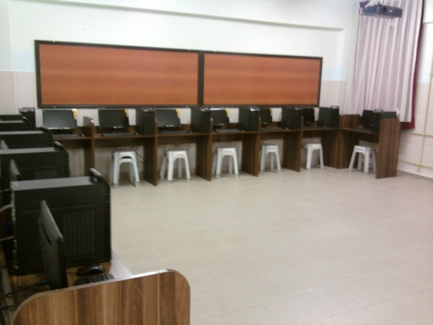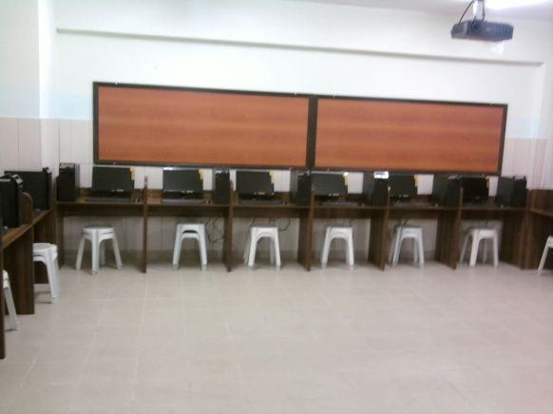
2.Okulumuz çok amaçlı salona il milli eğitim müdürlüğü katkılarıyla sandalye temin edilmiştir.
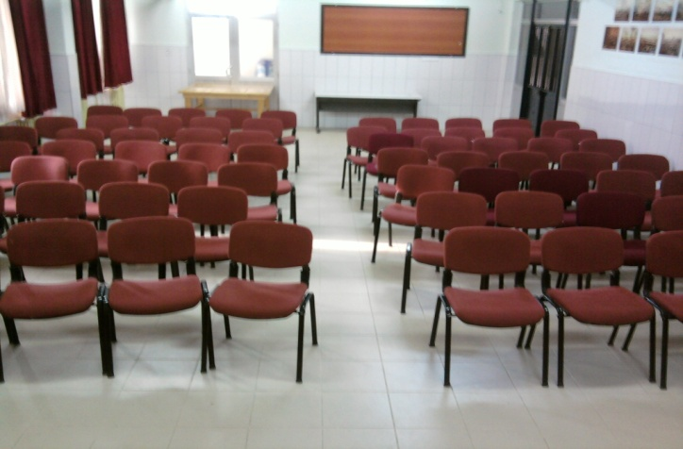
3.Okulumuz Sınıfları ve koridorları Muhtarlık işbirliği ile fayansla kaplanmıştır.

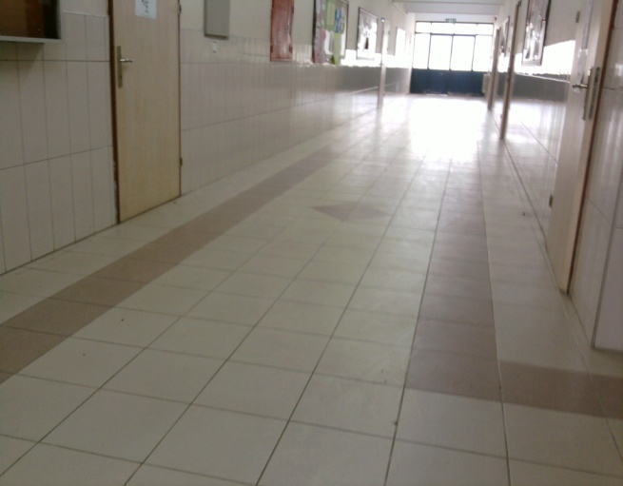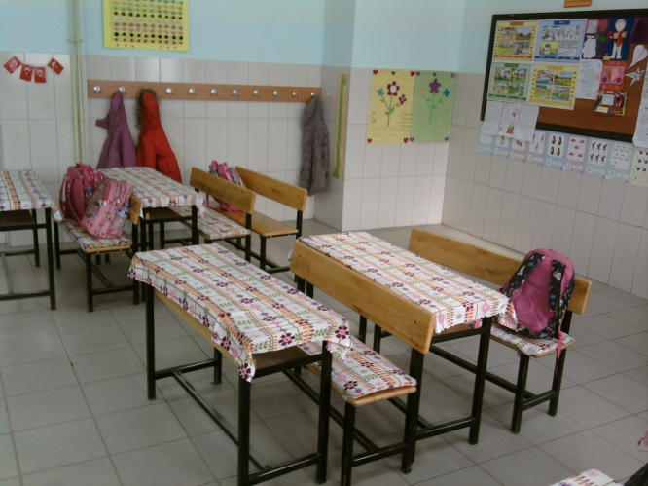

9
4.Okul Aile Birliği Katkılarıyla Atatürk Büstü Yenilenmiştir.
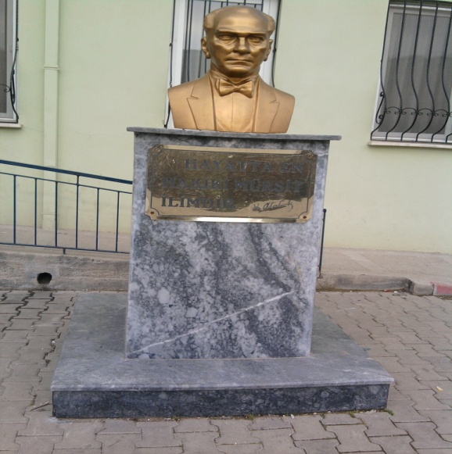
5.İş bankası müracaatımız ve okul aile birliği desteğiyle satranç sınıfımızı oluşturduk.
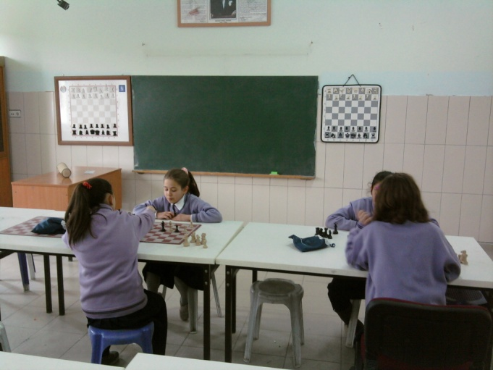
6.İlimiz hayırsever vatandaşlar ve muhtarlı işbirliği ile okul bahçemize çeşme ve kamelya kurulmuştur.
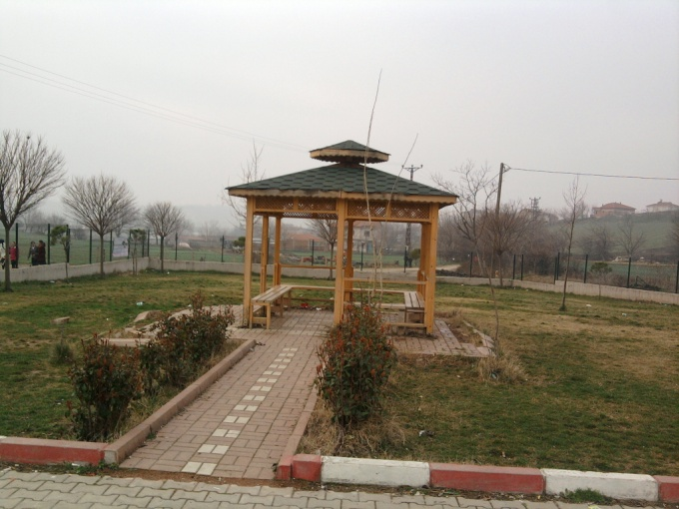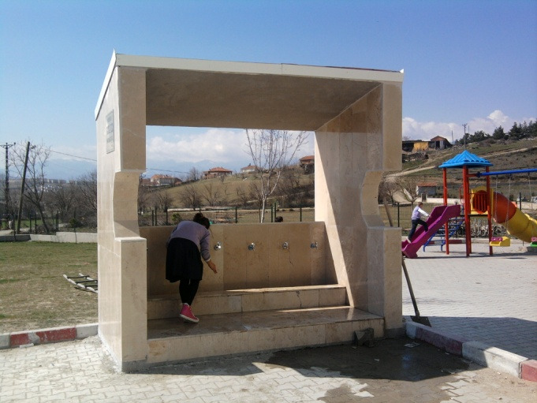

10
Okulumuz bütçesini kantin kirası ve aile bağışları oluşturmaktadır bu nedenle zayıf bir bütçeye sahibiz. Okulumuza yapılan hizmetlerin çoğunluğu işbirliği ile yaptığımız icraatlardır. Okulumuz ‘’Okullar Hayat Olsun’’ projesini başarı ile uygulayan bir kurumdur. Öğrencilerimiz ve velilerimiz okulumuzdaki internet, fotokopi, kütüphane, okul bahçesi vb konumları istedikleri zaman kullanabilmektedirler.

SÜREÇ YÖNETİMİ
Okul OGYE ve TKY birimleri yıl içerisinde yaptığı toplantılarla sürecin işleyişi ve değişkenleri göz önüne alarak yeni güncellemeler yapabilmektedir.
* Eğitim öğretim sürecinde sene başında yapılan planlamada ders planı sınıf planı sosyal etkinlik ve rehberlik planları sınav değerlendirme Sınav tarihleri vb konular belirlenmektedir.
*Yönetim süreci okul gelişim ekibi ve MEB mevzuatına uygun olarak düzenlenmiştir. Okul Yönetimimiz Öğretmenleri yetkilendirmede Koordinasyon sağlama ve denetimde toplantı uygulamalarını ön plana çıkarır.
*Destek sürecinde okulumuz rehberlik faaliyetleri sınıf öğretmenleri ve branş öğretmenleri tarafından yapılmakta olup; ayrıca farklı kurumlar okulumuzda seminer vererek çeşitli bilgilendirmeler yapmaktadırlar.
*Süreç değişikliklerinin ilanı velilerimize yazışma ve toplantılar yoluyla, öğrencilerimize sınıf başkanları sınıf öğretmenleri anons bayrak törenleri yoluyla, öğretmenlerimize toplantılarla ve panolarla duyurulur.
*Ürün ve Hizmet süreci ihtiyaç ve gereksinimleri göz önüne alarak değerlendirilir, tasarlanır ve geliştirilir. Ürün ve hizmetler üretilebilir alınabilir. Ürün ve hizmet alımı süreci sonunda sunulur ve servis edilir.

*Eğitim sürecinde diyalogumuz
Hamzabey İlkokulu ve Ortaokulu, öğrencilerimizin öğrenimini destelemek ve aynı desteği velilerimizde gösterebilmesi için çeşitli yollar üretmek, özendirmek ve çaba göstermek amacındadır. Süreci geliştirerek veli-okul ilişkisinde çift yönlü iletişimi sağlamak ve velilerin okul erişimini kolaylaştırmak amaçlanır. Hep birlikte başarılı olalım projesi ile velilerimizle çay günü düzenleyerek süreci ilerletme amacımız olmuştur.
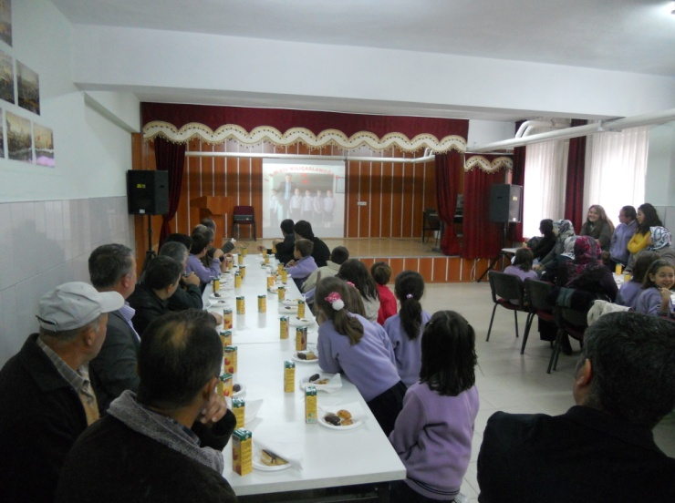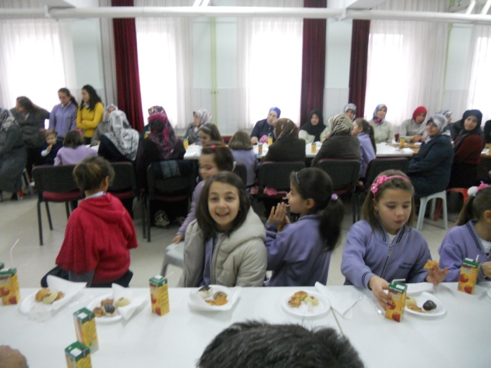
11
Bu anket okulumuzda 87 öğrenciye uygulanmıştır. Tek tek analiz edilerek ortalama değerler tabloya aktarılmıştır. Ankette ulaşılabilirlik ve iletişim 4,07 ortalama olmuştur. Okulun köye uzak olması ve okulumuzda rehber öğretmenin bulunmaması ortalamayı düşüren etkenlerdir. Öneriler 4 güvenirlik 4,3 güvenlik ise 3,9 da kalmıştır. Okulumuza ait bekçi bulunmaması ve köye uzak mesafede olması yine bu ortalamaların sebebi olarak görülmüştür. Kararlara katılım 3,87 öğrenci işleri 3,93 eğitim öğretim 3,95 eğitim öğretim faaliyetleri 3,95-4,1-4,03 olarak hesaplanmıştır. Öğrencilerin eğitim öğretim konularındaki çeşitli talepleri göz önüne alınmaktadır fakat tüm taleplerin karşılanamaması ortalamaya etki etmiştir. Ders arası 3,85 okulun fizik ortamı 4,24 kantin 3,87 olarak hesaplanmıştır. Öğrencilerimiz genel olarak okulun fiziki yapısını olumlu bulmuşlardır. Kantinde her türlü gıda satımına izin vermeyen yönetmelikler nedeniyle öğrencilerimizin taleplerine cevap veremediğimiz için ortalama bu kategoride düşük çıkmıştır. Sportif faaliyetler 3,82 Eğitici kol 3,76 Belirli günler 4,15 ödül 4,06 olumlu davranış kazandırma 4,06 olarak hesaplanmıştır. Okulumuza ait genel memnuniyet ortalaması 4,01 olarak ortaya çıkmaktadır.

Hizmetten yararlananların memnuniyeti ile ilgili diğer göstergeler
Okulumuz İlkokul ve Ortaokul olarak hizmet vermekte olup 2012-2013 eğitim öğretim döneminde devamsızlıktan kalan öğrencimiz olmamıştır. Okulumuzda öğrencilerimizin özürlü devamsızlık sebepleri soğuk algınlığı hava kirliliği nedeniyle İnegöl’de klikleşmiş bronşit diyebiliriz.
ÖZÜRSÜZ DEVAMSIZLIK | ÖZÜRLÜ DEVAMSIZLIK
157 ÖĞRENCİDEN-10 ÖĞRENCİ | 157 ÖĞRENCİDEN-11 ÖĞRENCİ
Devamsızlıktan kalan öğrenci yok
Okulumuzdan 2013 yılında 33 öğrenci mezun olmuştur. Bu öğrencilerimizin tamamı Ortaöğretime yerleşmiş olup SBS başarı oranı 33 öğrenciden 24 öğrenci olarak belirlenmiş ve %73 başarı oranı sağlanmıştır. Okulumuzda Sınıf tekrarı yapan öğrenci bulunmamakla birlikte şök ile geçen öğrenci sayısı yaklaşık%8 civarındadır.
Öğrencilerimize gezi piknik vb etkinlikler her yıl düzenlenmektedir.
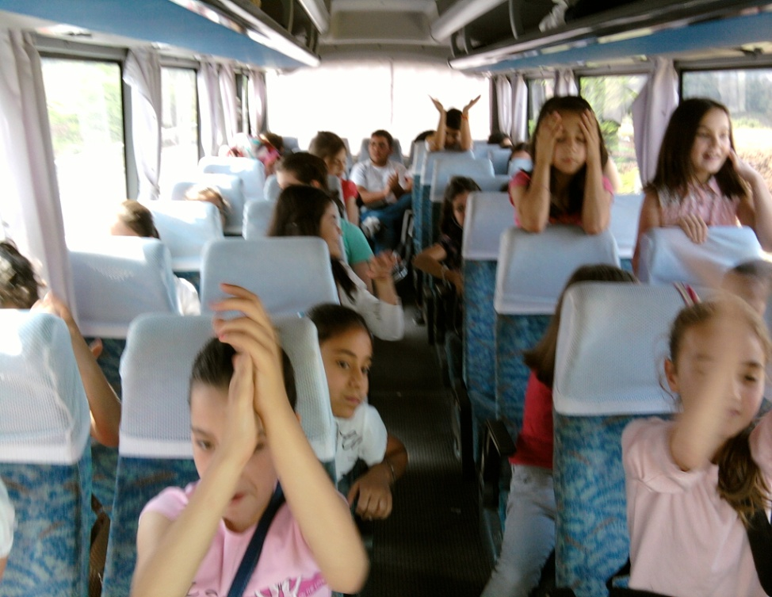

14

Hizmetten yararlananların memnuniyeti ile ilgili diğer göstergeler
Veli memnuniyet anketimiz tüm velilerimizin yaklaşık %45 i katılmıştır. Velilerimizin okul güvenliği konusunda sadece ortalama düşüklüğü gösterdiği gözlenmiş bunun haricinde yüksek memnuniyet varlığı gözlenmiştir. Okulumuz güvenliğini okulumuz sivil savunma ekibi ve ilçe jandarma komutanlığı sağlamaktadır. Okulumuza velilerden gelen öneri ve şikâyetler yıllık ortalama 12 civarındadır. İyileştirme çalışmalarına katılım yıllık 11 civarındadır. Okul aile birliği katılım oranı ise %60 ‘dır..

Okulumuzla ilgili faaliyet katılım oranları

FAALİYET ADI | ÖĞRENCİ İÇİN YAPILAN | VELİ İÇİN YAPILAN
SATRANÇ | 25
MESLEKİ GELİŞİM SEMİNERİ | 22 | 15
FUTBOL TURNUVASI | 87
VOLEYBOL TURNUVASI | 30
ÇAY GÜNÜ | 28 | 24
RESİM ŞİİR KOMPOZİSYON YARIŞMALARI | 77
Okulumuz çalışmalarına katılım gösteren ekiplere yardımcı olan velilerimiz genelde okul aile birliği bünyesinde görev alan velilerimiz oluşturmaktadır. Ancak genel anlamda maddi ve manevi katılım ve destek alınan veli oranı %30 yani 35 veli civarlarındadır. Öğrencilerimiz için yapılan satranç turnuvası faaliyeti
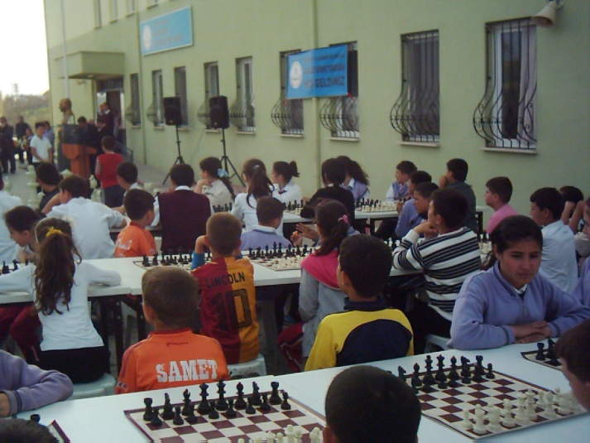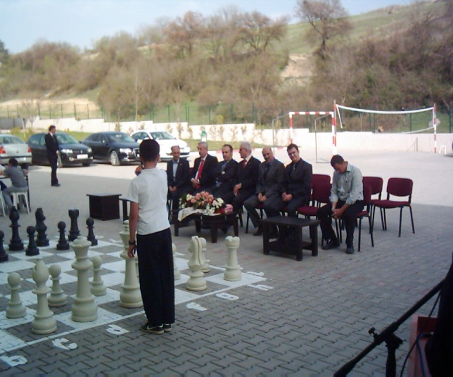

16

ÇALIŞAN İLE İLGİLİ SONUÇLAR
Anket tüm öğretmenlerimize uygulanmıştır. Okulumuz Lideri öğretmenlerin kişisel gelişimine önem verir. Okulumuzun tam gün eğitim vermesi zaman çizelgesinin geniş olması nedeniyle öğretmenlerin kendilerine ait kariyer planlamalarına zaman bulamamaları memnuniyeti düşürmüştür. Okulumuzda hizmet içi eğitim ile ilgili başvurular genellikle öğretmen sayısı azlığı nedeniyle uygulanamamaktadır.
Okulumuz fiziki donanım olarak öğretmenlerden olumlu yanıt almıştır. Okulumuz her türlü teknolojik araç gerece sahiptir ve öğretmenlerin hizmetine sunulmuştur.
Okulumuza ait vizyon misyon değerlerine ilişkin algılama yüksek memnuniyetle karşılanmış olup liderimizin vizyon misyon oluşturmada paydaşların görüşlerini benimsemesi faktördür.
Okul ortamı yönetimden memnuniyet destek konularında ortalama 4,45 memnuniyet oranını çok daha yüksek rakamlara çıkarma gayreti ile adımlar atmaya çalışılmaktadır.
İşbirliği ve İletişim okulumuzca son derece benimsenen ve olumlu yönlerimizin başında gelir. Bu konuda memnuniyet yüksektir. Okulumuz öğretmenleri ile farklı zamanlarda sosyal ve kültürel etkinliklerle okul dışında da iletişim ve işbirliği halinde olmaya gayret gösterilmektedir.
Liderimiz Okulumuz personelleri arasında aile iklimi oluşturmak gayretindedir.

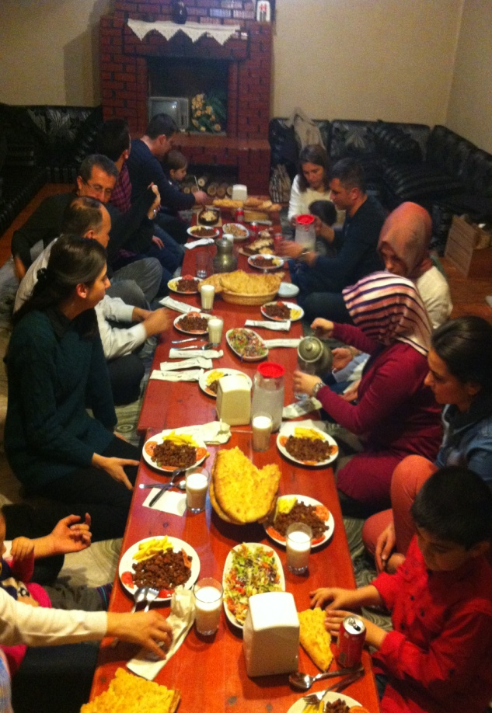

18

FİNANSAL SONUÇLAR
Okulumuz finans kaynaklarını okul aile birliği ve muhtarlık işbirliği ile sağlamaktadır. Finans kaynakları aciliyet ve uygunluk kriterlerine göre ihtiyaçlar doğrultusunda kullanılmaktadır.

HAMZABEY İLKOKULU-ORTAOKULU OKULUMUZ GELİR-GİDER DURUMU
YILLAR | 2012 | 2013
GELİR | 8645 | 4232,5
GİDER | 8323 | 4170
DEVREDEN | 322 | 62,5

OKULUMUZ 2013 BÜTÇE YILI
SIRA NO | HARCAMANIN ÇEŞİDİ | MUH.BEDEL(TL)
1 | Donanım malzemesi | 2360
2 | Temizlik malzemesi | 300
3 | Kırtasiye Giderleri | 610
4 | Temizlik Personel Giderleri | 900
Okul Aile Birliği Bütçesi ile TOPLAM |  | 4170
1 | Onarım | 19800
2 | Bilişim sınıfı | 19000
3 | Temizlik Malzemesi | 2000
4 | Teknoloji araç-gereç onarımı | 2400
5 | Sınıf perdelerinin yenilenmesi | 900
Diğer işbirlikçilerin Okulumuza Kazandırdıkları TOPLAM |  | 44100
GENEL TOPLAM |  | 48270

Okulumuz bütçesi var olan imkânlar doğrultusunda en etkili şekilde kullanılmaya çalışılmıştır.

Kurum bütçesi stratejik eylem planı ile orantılıdır.

Bütçe hedeflerine %100 ulaşılmıştır.

19

TEMEL PERFORMANS SONUÇLARI

Hamzabey İlkokulu ve Ortaokulu TKY felsefesini kurum üzerinde aktif hale getirmek memnuniyet oranlarını yükselterek eğitim ve öğretimde hedefleri vurma gayreti içinde olan her zaman olumlu yönlerini geliştirmek olumsuz yönlerini çürütmek gayretindedir. Uygulamaların sabırla takibi ve çalışmaların güncellenmesi kalıcı ve olumlu süreç oluşturmada etkindir prensibini benimsemektedir.
Okulumuz 2013 yılında 33 öğrenci mezun etmiş ve 24 öğrencimiz tercihleri doğrultusunda ortaöğretime yerleşmiştir.9 öğrencimiz tercih yapmamakla birlikte sınavsız öğrenci alan ortaöğretim okullarımıza yerleşmiştir. SBS başarısı %73 olarak belirlenmiştir.

Okulumuzdan bu yıl mezun ettiğimiz 8/a sınıfı öğrencimiz Saide Nur AVŞAR okulumuzda iken bursluluk sınavını kazanmıştır. Okulumuz 4/A sınıfı öğrencileri Doğa Konulu Dünyanın En Uzun Resmi projesinde görev alarak 840 metrelik resim ile Guinness rekorlar kitabına girmişlerdir.

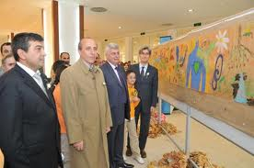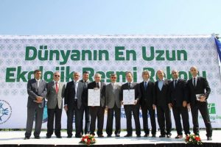

20
Okulumuz il genelinde yapılan erkekler ve kızlar voleybol turnuvalarında ilçemizde derece yaparak Bursa da yarışma imkânı bulmuşlardır.
Okulumuz öğrencileri bilgi yarışmaları matematik olimpiyatları kitap okuma yarışmaları gibi birçok alanda ilçe de boy göstermişlerdir.
Okulumuz teftiş ile yapılan değerlendirmede yönetim adına 94 puan almış ve başarılı bulunmuştur.
Okulumuzda öğretmen başına 16 öğrenci düşmekte bunun iyi bir ortalama olduğu düşüncesindeyiz.
Okulumuzda herhangi bir disiplin olayının kaza ve yaralanmanın olmaması sevindiricidir.
Okulumuzda bilişim teknolojilerini ve diğer donanımsal araç gereçleri kullanım oranı %100 dür.
Okulumuzun çok farklı kültür ve uzaklıktaki köylerin taşıma merkezi olması, bazı köylerde ekonomik sıkıntıların ciddi boyuta ulaşması vb sebeplere rağmen okulumuz öğrencileri okulumuzu son derece güzel temsil etmektedirler.

21

